平成１９年度 障害者地域生活支援システム研究会議開催要綱
全社協・障害関係団体連絡協議会
障害者の所得保障を考える
各団体の検討状況と普遍的な所得保障の視点を踏まえて

＝＝＝＝＝＝＝＝＝＝＝＝＝＝＝＝＝＝＝＝〔趣旨〕＝＝＝＝＝＝＝＝＝＝＝＝＝＝＝＝＝＝＝＝

障連協では、障害者基本法の理念や障害者自立支援法の施行等を踏まえながら、地域における自立した生活の継続等を実現する障害者の「所得保障」のあり方について、生活主体としての障害当事者の視点による総合的な検討を行うため、平成18年度から「障害者の『所得保障』に関する研究委員会」を設置し研究を重ね、その議論をとりまとめた。今後、これらの成果をもとに、さらに具体的な意見・提言に向けた取り組みを進めることとしている。
今般、障害者の所得保障に関わる各団体等の研究成果や意見とともに、現行の所得保障に関わる施策等の枠組みを踏まえるとともに、より普遍的な所得保障をはじめとする生活保障の考え方や視点を参考にしながら、今後の障害者の「所得保障」の具体的なあり方と課題等についての研究と知見をさらに深めることを目的として、標記研究会議を開催する。
＝＝＝＝＝＝＝＝＝＝＝＝＝＝＝＝＝＝＝＝＝＝＝＝＝＝＝＝＝＝＝＝＝＝＝＝＝＝＝＝＝＝＝＝＝

○主 催：全社協・障害関係団体連絡協議会

○日 時：平成１９年 ７月１１日（水）１０：００～１６：２０ ※９：３０～受付

○会 場：全社協「会議室（第３・４・５）」（東京都千代田区霞が関３-３-２新霞が関ビル・５階）

○参加費：研究会議参加費：５,０００円 ／ 昼食代（希望者のみ）：１,５００円

○参加定員等：全社協・障害関係団体連絡協議会の会員団体関係者等 ／ １００名

＝＝＝＝＝＝＝＝＝＝＝＝＝＝＝＝＝＝＝＝〔内容〕＝＝＝＝＝＝＝＝＝＝＝＝＝＝＝＝＝＝＝＝

◇７月１１日（水）
※敬称略
10:00～10:10 | 開会挨拶 障害関係団体連絡協議会会長 藤原 治
10:10～10:40 | 行政説明「障害保健福祉施策の動向と障害者の所得確保」（仮）  厚生労働省社会・援護局障害保健福祉部 ※調整中
10:40～10:50 | 休 憩
10:50～12:10 | 特別講演「普遍的な生活保障を目指して」（仮）  北海道大学大学院法学研究科 教授 宮本 太郎  ◆既存の制度的な枠組みを踏まえながらも、より‘普遍的’な所得保障や福祉サービス保障といった生活保障システムに求められる視点や具体的な課題について講演いただく。
12:10～13:10 | 昼 食・休 憩
13:10～16:10 |  | シンポジウム「障害者の所得保障を考える  ～各団体の検討状況と普遍的な所得保障の視点を踏まえて～」  【シンポジスト】  法政大学現代福祉学部 教授 岩崎 晋也  （日本障害者協議会・就労と所得保障に関する特別委員会 委員長）  国立社会保障・人口問題研究所情報調査分析部 部長 勝又 幸子  （障害者の所得保障と自立支援施策に関する調査研究 主任研究者）  【指定発言者】  調整中（参加者等）  【コーディネーター】  早稲田大学文学学術院 客員准教授 岡部 耕典  （障連協・障害者の「所得保障」に関する研究委員会 委員長）  ◆障害者の所得保障に関する研究・検討状況の報告をもとに、今後の障害者の所得保障のあり方や拡充に向けた具体的な課題と方向性について、指定発言者やフロアを含め討議する。
16:10～ | 閉会挨拶

○参加・宿泊申込先：

名鉄観光サービス㈱新霞が関支店

別添の「参加・宿泊申込書」に必要事項をご記入のうえ、平成19年6月29日（金）までに名鉄観光サービス㈱新霞が関支店にお申込ください。その後参加券、振込依頼書等をお送りいたします。参加費は振込依頼書によりお支払いください。

申込先名鉄観光サービス㈱新霞が関支店（担当：下枝・川合）
〒100-0013 東京都千代田区霞が関３‐３‐２ 新霞が関ビル
TEL 03-3595-1121 Fax 03-3595-1119

○個人情報の取扱いについて
「参加・宿泊申込書」に記載いただいた個人情報につきましては、申込受付業者（名鉄観光サービス㈱新霞が関支店）と、事務局（全社協障害福祉部）において共同利用いたします。個人情報は､参加申込受付、参加管理等、研修運営に必要な範囲内で使用いたします。
なお、参加者相互の情報交換、交流の促進のため、ご記入いただいた申込書をもとに「参加者名簿」（都道府県名、所属団体名等、参加者氏名を記載）を作成し当日参加者に配布いたします。

○お問合せ先
社会福祉法人 全国社会福祉協議会・障害福祉部【担当／宮内・小林・平野】
〒100-8980 東京都千代田区霞が関3-3-2 新霞が関ビル
℡ 03-3581-6502 FAX 03-3581-2428

会 場 案 内
全社協「会議室（第3･4･5）」
100-8980 東京都千代田区霞が関3-3-2 新霞が関ビル5階

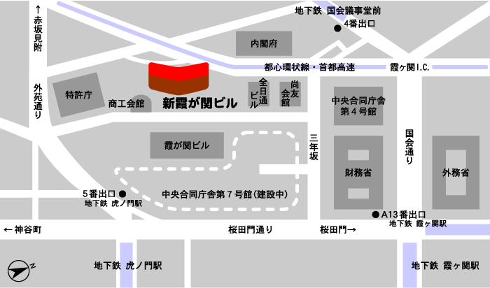

◆交通機関のご案内
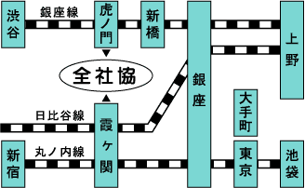
- 地下鉄銀座線「虎ノ門駅」５番出口より徒歩５分
- 地下鉄千代田線／丸の内線／日比谷線「霞ヶ関駅」A13番出口より徒歩８分

